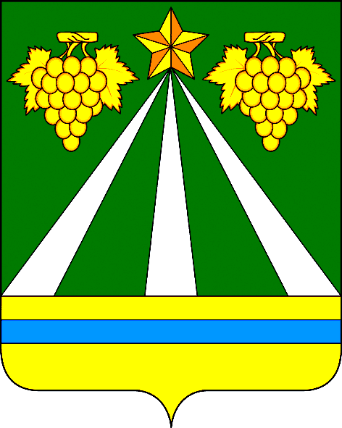

СОВЕТ МУНИЦИПАЛЬНОГО ОБРАЗОВАНИЯ
КРЫМСКИЙ РАЙОН

РЕШЕНИЕ
от 21.08.2024 № 494
город Крымск

О внесении изменений в решение Совета муниципального образования Крымский район от 6 декабря 2023 г. № 386
«Об утверждении прогнозного плана (программы) приватизации муниципального имущества муниципального образования Крымский район на 2024 год»

В целях мобилизации доходов в бюджет муниципального образования Крымский район, оптимизации использования муниципального имущества, снижения бремени расходов по содержанию объектов муниципальной собственности муниципального образования Крымский район, в соответствии со статьёй 217 Гражданского кодекса Российской Федерации, Федеральными законами от 21 декабря 2001 г. № 178-ФЗ «О приватизации государственного и муниципального имущества», постановлением Правительства Российской Федерации от 26 декабря 2005 г. № 806 «Об утверждении Правил разработки прогнозных планов (программ) приватизации государственного и муниципального имущества и внесении изменений в Правила подготовки и принятия решений об условиях приватизации федерального имущества»
Совет муниципального образования Крымский район р е ш и л:
1. Внести в решение Совета муниципального образования Крымский район от 6 декабря 2023 г. № 386 «Об утверждении прогнозного плана (программы) приватизации муниципального имущества муниципального образования Крымский район на 2024 год» изменения, дополнив раздел II «ПЕРЕЧЕНЬ объектов муниципальной собственности муниципального образования Крымский район, приватизация которых планируется в 2024 году» приложения к решению пунктом 4 следующего содержания:

№  п/п | Наименование, характеристики имущества | Местонахождение имущества | Информация о земельном участке

1 | 2 | 3 | 4
4 | Нежилое здание площадью 9 кв.м с кадастровым номером 23:15:0822017:107,  земельный участок с кадастровым номером 23:15:0822017:3,  площадью 3311 кв.м | Краснодарский край,  Крымский район,  с.Молдаванское, ул. Калинина, 4 А | Категория земель: земли населенных пунктов, виды разрешенного использования: обеспечение спортом в помещениях

2. Настоящее решение вступает в силу со дня его подписания.

Председатель Совета муниципального
образования Крымский район А.В. Юшко

